AGENDA-BÜRO
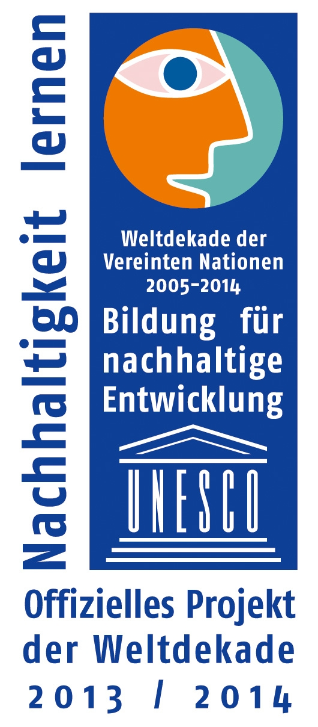
IM uMWELTZENTRUM Energie-Tisch
Geschäftsstelle: Annaberger Straße 89; 09120 Chemnitz
 – 0371/488 6177  – 0371/488 6197
 – umweltzentrum@stadt-chemnitz.de

Chemnitz, den 02.02.2016

Einladung

Die Akteure des Arbeitskreises ENERGIE-Tisch treffen sich turnusmäßig am

Mittwoch, den 10.Februar 2016 um 17.00 Uhr

im Umweltzentrum, Henriettenstraße 5.

Vorschlag zur Tagesordnung:
- Informationen Umweltzentrum: Umzug/ Situation Bau/Archivierung

- Fortsetzung der Diskussion zu Perspektiven der Energieversorgung für Chemnitz nach dem Gespräch mit Herrn Andreas Schultheiß, Hauptabteilungsleiter Erzeugung der eins Energie.
- Vorbereitung Aktivitäten zu „5 Jahre Fukushima, 30 Jahre Tschernobyl“
- Ideen zur Woche der Sonne oder zum Aktionstag www.energietag.de
- Sonstiges: Earth Hour –Schülerinintiative (Bernhard Herrmann)?

Nächstes Treffen: 09.03.2016

www.umweltzentrum-chemnitz.de
www.chemnitz.de

Manfred Hastedt
Leiter Umweltzentrum

